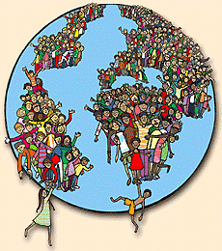**Estrutura da População**

Trabalho elaborado por:

Gonçalo Bessa Nº 5

Introdução

Este trabalho surgiu no âmbito da disciplina de Seminário Temático que é leccionada no 4º ano da licenciatura de Ensino da Matemática e que tem como finalidade a reflexão da seguinte questão: O que é a Matemática?

Foi neste contexto que surgiu a ideia de realizar um trabalho que exemplifique uma das teorias que procura explicar a origem dos seres matemáticos.

O objectivo deste trabalho é justamente apresentar uma dessas teorias: o construtivismo de Piaget. Para tal, baseamo-nos na obra: A Génese do Número na Criança, onde Piaget explica como se constrói o conceito de número na criança.

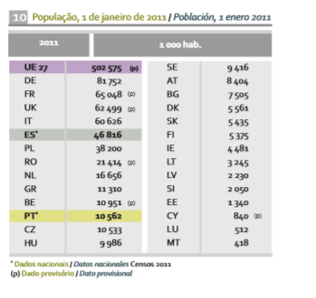População demostra que Espanha tem cerca de 36 milhões de habitantes a mais de que Portugal, o conjunto de todos os países da União Europeia tem 502 milhões de habitantes, o país com menos habitantes é a Hungria com 9 milhões de habitantes e a Dinamarca o com maior número de habitantes com cerca de 81 milhões

